Alliance CRM
Final Master Document
Teknik gereksinimler, veri modeli, economics & shadow ledger, persona bazlı ekran tasarımı ve kullanıcı kılavuzu
Hazırlanan önceki tüm Alliance CRM dokümanlarının tek bir bütünleşik sürümü
Bu belge; Requirements & System Design, ERD tablo ilişkileri, persona bazlı ekran yaklaşımı, Figma component inventory, wireframe brief, rol bazlı kullanıcı el kitabı ve economics/shadow ledger ekini tek bir master dokümanda birleştirir.

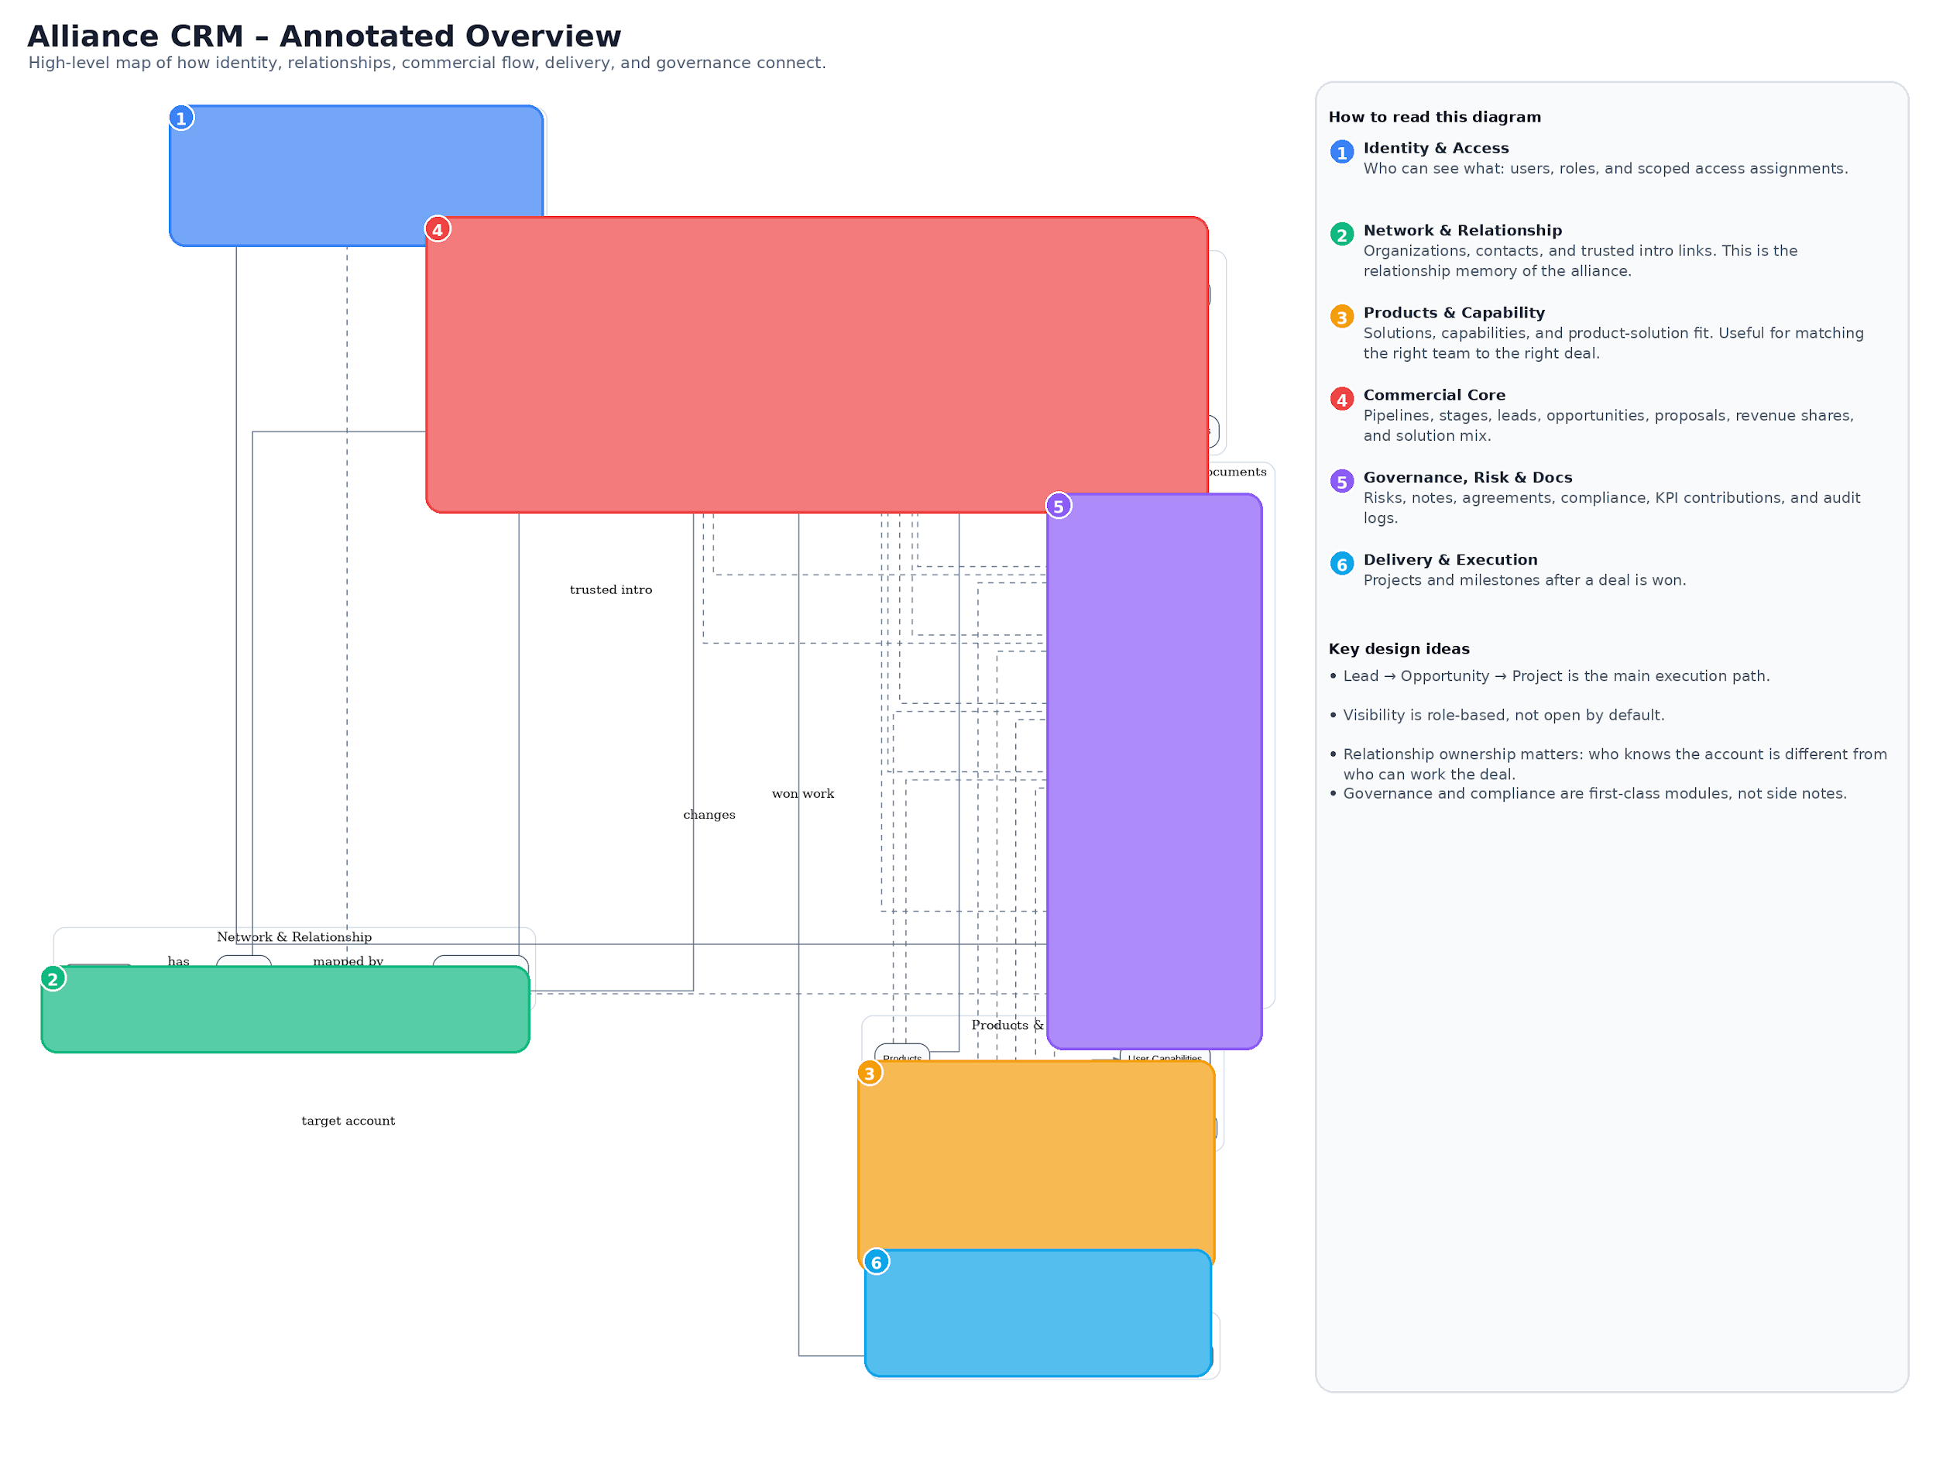
Şekil 1. Alliance CRM genel görünüm

1. Yönetici Özeti
Alliance CRM; klasik bir satış CRM’inden daha geniş, alliance operating system mantığıyla tasarlanan bir ilişki, fırsat, yönetişim ve ekonomi platformudur. Hedef, farklı partner, ürün ve delivery akışlarını tek bir veri modeli üzerinde; rol bazlı görünürlük, source ownership, conflict yönetimi ve configure edilebilir ekonomik kurallarla yönetmektir.
- Ana kullanım alanı: partner alliance / umbrella partnership / controlled collaboration model.
- Temel çekirdekler: Relationship Registry, Opportunity Registry, Governance Rules, Economics & Shadow Ledger, Delivery Tracking.
- En kritik fark: herkes aynı veriyi aynı derinlikte görmez; görünürlük ve aksiyon yetkisi rol bazlıdır.
- MVP odağı: lead → opportunity → proposal → project akışını, products/capabilities ve economic split ile birlikte yönetmek.
- Yeni eklenen katman: Commercial Entitlement + Shadow Contribution Ledger (planned / actual / deserved / paid mantığı).

2. Kapsam ve Ana Hedefler
- Kişi, organization, relationship ve trust mapping tutmak
- Ürün, capability, pazar ve white-label uygunluğu kaydetmek
- Lead, opportunity ve deal path’leri yönetmek
- Visibility levels ve role-based access ile kontrollü paylaşım sağlamak
- Conflict, compliance, agreement ve risk kayıtlarını tutmak
- Revenue split ve shadow ledger modüllerini çalıştırmak
- Won opportunity’leri project ve milestone yapısına bağlamak
- Persona bazlı dashboard ve ekran tasarımını desteklemek

3. Alliance İşletim Modeli
Sistem şu dört katmanı destekleyecek şekilde düşünülmelidir:
- Core Governance Circle: conflict, visibility, partner kabulü, operating rules ve escalation yönetir.
- Solution Partners: ürün, teknik delivery, integration, AI implementation ve product fit katkısı verir.
- External / Restricted Partners: sınırlı görünürlükle referral veya proje bazlı katkı sağlar.
- Venture / Incubation Lane: henüz olgunlaşmamış ürün ve girişimleri ana satış motorundan ayrı tutar.

4. Ana Persona ve Rol Çerçevesi
Persona | Kimler İçin | Ana Amaç | Kritik Ekranlar
Founding Orchestrator / Governance | Fetih + çekirdek yönetim | Conflict, ownership, visibility, governance | Governance Dashboard, Conflict Queue, Approval Queue
Partner Owner / Business Builder | Gökhan, Yasin, İbrahim, bazı durumlarda Muhittin/Fetih | Lead ve opportunity ilerletmek | My Dashboard, My Leads, My Opportunities
Solution Architect / Technical Partner | Erol + teknik counterpart’lar | Technical fit, integration, delivery readiness | Technical Dashboard, Products & Architectures
Channel / Referral Partner | Dış referral / bölgesel satış kişiler | Lead submit ve referral takibi | My Referrals, Submit Lead, Payout Summary
Delivery Manager / PMO | Muhittin + project koordinasyonu | Won fırsatı delivery’ye çevirmek | Projects, Milestones, SOW Tracker
Restricted External / Advisor | Danışmanlar ve sınırlı dış kullanıcılar | Sadece paylaşılan kayıtlar üzerinde advisory katkı | Shared Items, Advisory Requests

5. Sistem Modülleri
- Auth & Identity
- Contact / Organization / Relationship Management
- Partner & Capability Registry
- Product & Market Registry
- Lead & Opportunity Management
- Deal Paths / Pipelines / Stages
- Proposal & Commercial Tracking
- Economics & Shadow Ledger
- Project & Delivery Tracking
- Compliance / Risk / Agreement Registry
- Activities / Notes / Attachments
- KPI / Contribution Tracking
- Reporting / Dashboarding / Audit

6. Teknik Tasarım Prensipleri
- Role-based access + record-level visibility + field-level sensitivity
- Owner-driven collaboration; her ana kayıt için source owner / sponsor / owner alanları açık olmalı
- Modular monolith ile başlanıp ihtiyaç oldukça servisleşebilen mimari
- Polymorphic ilişki kullanan yardımcı tablolar (activities, notes, attachments, risks, agreements vb.)
- API-first yaklaşım ve belge linkleme
- Workflow tetikleyicileri ile approval / review süreçleri

7. Ana Veri Modeli ve Tablo Aileleri
Ana tablolar aşağıdaki gruplarda toplanır:

Kimlik ve yetki
- users
- roles
- user_role_assignments

İlişki ve organizasyon
- organizations
- contacts
- relationship_links

Partner ve capability
- partner_entities
- capabilities
- user_capabilities

Ürün ve pazar
- products
- product_capabilities
- product_markets

Lead ve opportunity
- leads
- lead_assignments
- opportunities
- pipelines
- stages
- deal_paths
- opportunity_paths
- opportunity_products
- proposals

Ekonomi
- economic_entries
- commercial_share_entries
- shadow_ledger_entries
- economic_entry_stage_history
- contribution_evidence
- payout_transactions
- split_templates
- split_template_lines
- approval_workflows

Delivery
- projects
- project_milestones

Risk / compliance / belge
- risks
- compliance_reviews
- agreements

Operasyon
- activities
- notes
- attachments
- kpi_contributions
- audit_logs

8. Tablo İlişkileri – Yüksek Seviye Akış
- users → roles / assignments üzerinden sistem erişimini alır.
- organizations → contacts içerir; contacts → relationship_links ile kim tarafından tanındığını tutar.
- partner_entities ve users → capabilities üzerinden yetkinlik eşleşmesi yapar.
- products → product_capabilities ve product_markets ile çözüm haritasını oluşturur.
- lead → opportunity dönüşümü satış sürecinin omurgasıdır.
- opportunity → opportunity_products, opportunity_paths, proposals ve economics kayıtlarını taşır.
- won opportunity → projects ve project_milestones ile delivery hattına geçer.
- risks / compliance_reviews / agreements / activities / notes / attachments tabloları ilgili varlıklara polimorfik bağlanır.
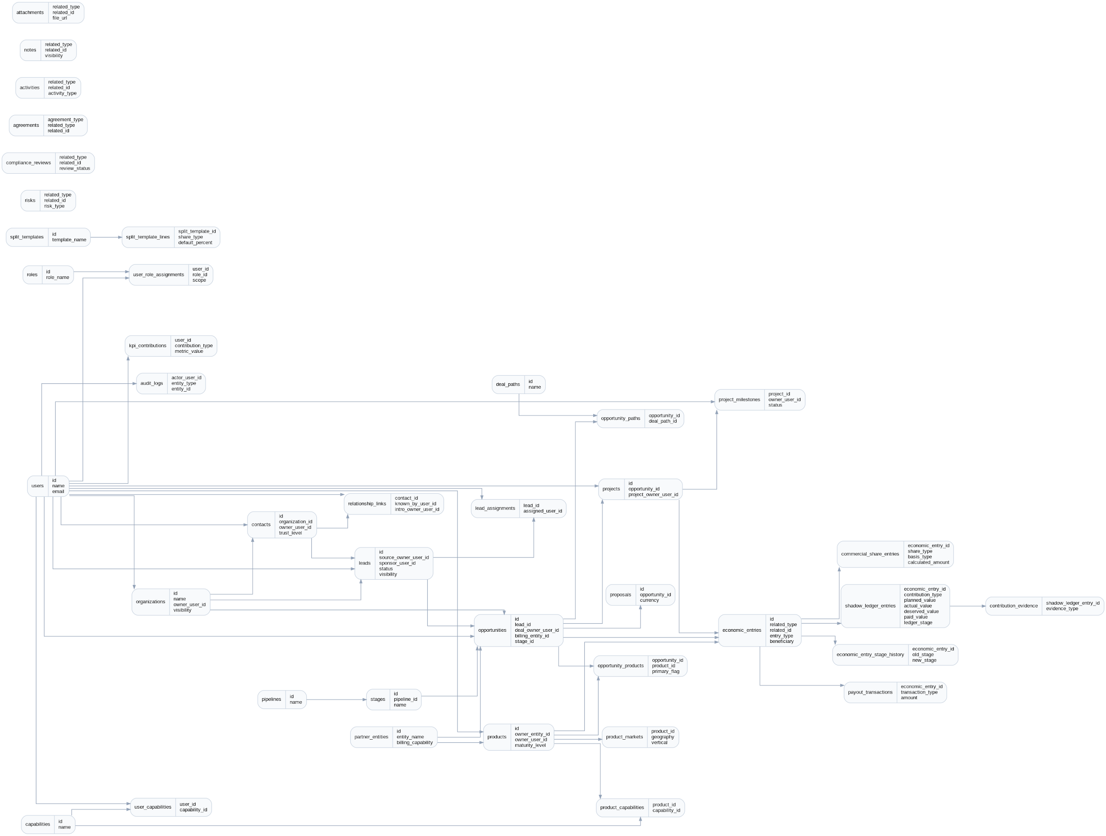
Şekil 2. Alliance CRM detaylı ERD görünümü

9. Opportunity Akışı ve State Machine

9.1 Contact / Relationship Lifecycle
- New
- Known
- Qualified Relationship
- Active Prospect
- Customer
- Partner
- Dormant
- Restricted

9.2 Lead Status
- New
- Reviewing
- Qualified
- Needs Sponsor
- Blocked
- Rejected
- Converted

9.3 Opportunity Stage
- Registered
- Discovery
- Qualified
- Solution Match
- Demo / Workshop
- Proposal Drafting
- Proposal Sent
- Commercial Negotiation
- Legal / Compliance Review
- Verbal Commit
- Closed Won
- Closed Lost
- On Hold

9.4 Deal Path (Motion Type)
- referral
- co-sell
- reseller
- implementation
- white-label distribution
- advisory-only
- internal incubation
- partner enablement

10. Economics & Shadow Ledger
Ekonomik katman iki ayrı ama bağlantılı modülden oluşur: Commercial Entitlement Engine ve Shadow Contribution Ledger.

10.1 Temel fark
- Commercial Entitlement: gerçek satış, proje, lisans, reseller veya support gelirlerinden doğan haklar.
- Shadow Contribution Ledger: henüz doğrudan payout’a dönüşmemiş ama kayda alınması gereken katkılar.
- Her economic entry için planned, actual, deserved, paid ayrımı korunur.

10.2 Commercial lifecycle
- draft
- proposed
- reviewed
- approved
- accrued
- payable
- partially_paid
- paid
- reversed
- cancelled
- disputed

10.3 Shadow ledger lifecycle
- planned
- in_progress
- actual_logged
- reviewed
- deserved
- approved
- deferred
- partially_paid
- paid
- converted
- disputed
- voided

10.4 Economic tablo aileleri
Tablo | Amaç | Ana Alanlar
economic_entries | Tüm ekonomik kayıtların üst kaydı | entry_type, category, beneficiary, owner, visibility
commercial_share_entries | Ticari paylaşım satırları | share_type, basis_type, share_percent, fixed_amount, payout_status
shadow_ledger_entries | Katkı bazlı kayıtlar | planned_hours, actual_hours, deserved_value, paid_value, ledger_stage
economic_entry_stage_history | Stage değişim geçmişi | old_stage, new_stage, changed_by, reason
contribution_evidence | Kanıtlar ve destekleyici kayıtlar | evidence_type, reference_url, description
payout_transactions | Gerçek ödeme / mahsup kayıtları | transaction_type, amount, paid_by, received_by, reference_no
split_templates / lines | Şablonlar | template, pct, basis

11. Persona Bazlı Ekran Tasarımı
Tüm kullanıcılar aynı dashboard’u kullanmamalıdır. Aynı veri modeli üzerinde farklı persona ekranları tasarlanmalıdır.
Persona | Ana Sorular | Ana Dashboard | Hızlı Aksiyonlar
Governance | Conflict var mı? Kim neyi görüyor? Hangi anlaşmalar eksik? | Governance Dashboard + Conflict Queue | visibility değiştir, sponsor ata, review başlat
Partner Owner | Benim lead’lerim, fırsatlarım ve follow-up’larım neler? | My Dashboard + My Pipeline | lead ekle, demo iste, collaborator ekle
Technical | Hangi fırsatta teknik review gerekiyor? Hangi integration var? | Technical Dashboard | fit öner, risk ekle, estimate gir
Referral | Gönderdiğim lead’ler kabul edildi mi, payout doğacak mı? | My Referrals | lead submit, info update
PMO | Hangi proje delivery’de? Hangi milestone gecikiyor? | Delivery Dashboard | milestone ekle, blocker işaretle
Restricted Advisor | Benden hangi input isteniyor? | Shared Items | review note ekle, recommendation bırak

11.1 Ortak ekran desenleri
- Her ana listede filtre çubuğu, saved view, owner badge, visibility badge ve next action görünmeli.
- Kayıt detay ekranında üst blok sabit olmalı: Summary, Ownership, Visibility, Status / Stage, Next Action.
- Sağ panel veya drawer: recent activity, related records, alerts, approvals pending.
- Summary View / Working View / Governance View ayrımı aynı kaydın farklı derinliklerde sunulmasını sağlar.

12. Figma’ya Aktarım İçin Grid ve Component Inventory
- Figma file structure: 01_Foundations, 02_Components, 03_Patterns, 04_Screens, 05_Annotations.
- Grid sistemi: masaüstü için 12 kolon, tablet için 8 kolon, mobil için 4 kolon; spacing token’ları tutarlı olmalı.
- Component inventory MVP önceliğinde: navigation, search/filter bar, KPI cards, data tables, badges, quick actions, detail headers, activity stream, forms, drawers.
- Phase 2 bileşenleri: relationship widgets, revenue components, compliance cards, project delivery widgets, restricted views.
- Later bileşenleri: advanced visualization, AI assist panelleri.
Component Group | Örnekler | Öncelik | Not
Navigation | sidebar, topbar, breadcrumbs, tabs | MVP | role-based menü ve aktif durumlar
Search & Filters | global search, chips, saved views | MVP | filtreler persona’ya göre değişebilir
KPI Cards | stat, trend, alert cards | MVP | warning/critical varyantları olmalı
Record Views | table, list, card list | MVP | short vs detailed layouts
Badges & Status | stage, visibility, owner, conflict | MVP | renkler sistematik olmalı
Economics | split rows, payout summary, ledger board | Phase 2 | planned/actual/deserved/paid görünümleri
Compliance | risk cards, review checklist | Phase 2 | DPA/IP trigger göstergeleri

13. Rol Bazlı Kullanıcı Kılavuzu – Özet
Aşağıdaki bölüm, MVP’nin operasyonel kullanımını standartlaştırmak için rol bazlı görevleri özetler.
Rol | Kimler | Ne Yapar | Ana Kayıtlar
Founding Orchestrator | Fetih | Yapıyı kurar, eşleşmeleri ve güven mekanizmasını yönetir | conflict, visibility, approvals, partner registry
PMO / Alliance Coordination | Muhittin | Takip, koordinasyon, delivery ve ticari ilerleme | projects, milestones, agreements
Technical Partner | Erol | Teknik fizibilite, integration, CRM technical backbone | technical review, products, risks
Partner Owner | Gökhan / Yasin / İbrahim | Lead ve opportunity ilerletir, ürün taşır | my leads, my opportunities, my products
US Market / External Partner | Michael / restricted çevre | Fırsat bazlı pazar ve referral katkısı | shared opportunities

13.1 Örnek kullanım senaryoları

Senaryo A – Yeni lead girişi
- Partner owner yeni contact ve organization kaydı açar.
- Lead oluşturur; source owner ve visibility belirlenir.
- Teknik destek gerekiyorsa sponsor / technical partner eklenir.
- Lead qualified olunca opportunity’ye dönüştürülür.

Senaryo B – Opportunity üzerinde technical review
- Technical Dashboard’da review bekleyen fırsat listelenir.
- Erol use case, integration ve product fit değerlendirir.
- Risk / compliance flag’leri günceller.
- Estimate ve architecture note girer.

Senaryo C – Closed Won sonrası project creation
- Opportunity win olunca project kaydı oluşturulur.
- SOW ve agreement’lar bağlanır.
- Milestone, owner ve support period tanımlanır.

Senaryo D – Shadow ledger kaydı
- Contributor demo veya proposal katkısını actual_logged olarak girer.
- Owner reviewed ve deserved değerini belirler.
- Onaya gider; approved olduktan sonra deferred / paid / converted olabilir.

14. Workflow ve Otomasyon Önerileri
- lead created → source owner confirmation
- duplicate contact/account warning
- opportunity created → sponsor required check
- stage moved to proposal → document checklist trigger
- stage moved to won → project creation workflow
- personal data flag true → DPA review required
- white-label flag true → IP / compliance review required
- shadow ledger actual_logged → owner review reminder
- approved payout due → payout queue notification

15. MVP Kapsamı ve Fazlar

15.1 MVP’de mutlaka olması gerekenler
- users / roles / access scope
- organizations / contacts / relationship links
- products / capabilities
- leads / opportunities / stages / paths
- notes / activities / attachments
- source owner & sponsor fields
- visibility levels
- basic agreements registry
- commercial split satırları
- shadow ledger entry ve planned/actual/deserved/paid alanları
- basic dashboard set

15.2 Sonraya bırakılabilecekler
- advanced analytics
- AI recommendations
- full payout engine
- template marketplace
- external portal
- equity conversion logic

16. Önerilen Yakın Dönem Çıktılar
- Partner Matrix
- Product Portfolio Map
- Operating Model
- 90 günlük GTM planı
- Economics & Shadow Ledger işletim kuralları
- MVP ekranlarının Figma’da wireframe / component seviyesinde netleştirilmesi

17. Sonuç
Bu master doküman, Alliance CRM için şimdiye kadar üretilmiş teknik ve operasyonel çalışmaları tek bir referans altında toplar. Ana mesaj şudur: Alliance CRM bir contact listesi değil; relationship registry, opportunity engine, governance layer, economics/shadow ledger ve delivery tracking’i tek yerde birleştiren role-based bir operating system’dir.
- İlk iş şirket kurmak değil, kurallı çalışma sistemini kurmaktır.
- İlk iş herkese aynı ekranı vermek değil, doğru role doğru görünümü vermektir.
- İlk iş yalnızca satış komisyonu değil, katkının tamamını görünür kılan bir ekonomi katmanı kurmaktır.
- Başarı için veri modeli, UI, governance ve economic rules birlikte düşünülmelidir.

Ek A. Kaynak Olarak Birleştirilen Önceki Dokümanlar
- Alliance CRM Requirements & System Design Document
- Alliance CRM – ERD Benzeri Tablo İlişkileri Listesi
- Alliance CRM Persona Wireframe Brief
- Alliance CRM Figma Component Inventory Quick Reference
- Ekran Tasarımında Persona Bazlı Yaklaşım
- Rol Bazlı Kullanıcı El Kitabı
- Economics & Shadow Ledger Addendum
- Alliance CRM detail diagrams ve annotated visuals

